Акустический сейф «СКАТ-5» с функцией пассивного блокирования радиообмена по каналам сотовой связи

- Назначение

Изделие «СКАТ-5» предназначено для защиты от утечки речевой информации, циркулирующей в помещении (где осуществляется защита), через каналы сотовой связи всех известных стандартов, а также от возможности позиционирования. Обеспечивается одновременная защита до 5 телефонов.

- Принцип действия

Защищаемые сотовые телефоны размещаются в ячейках акустического сейфа. При нажатии на тумблер (поз. 2) включается ультразвуковой генератор, создающий направленную помеху, воздействующую на микрофоны защищаемых телефонов. Уровень помехи таков, что он надежно маскирует циркулирующую в помещении речевую информацию. При закрытой крышке кейса работа сотовой связи полностью блокируется и защищаемые телефоны становятся абсолютно «невидимыми», что делает также невозможным их позиционирование. Зарядка изделия осуществляется через разъем (поз. 2). Об окончании зарядки свидетельствует прекращение свечения красного светодиода в изделии предусмотрена возможность переключения в звуковой режим защиты (поз. 3) для некоторых типов сотовых телефонов на которые не действует ультразвуковая помеха

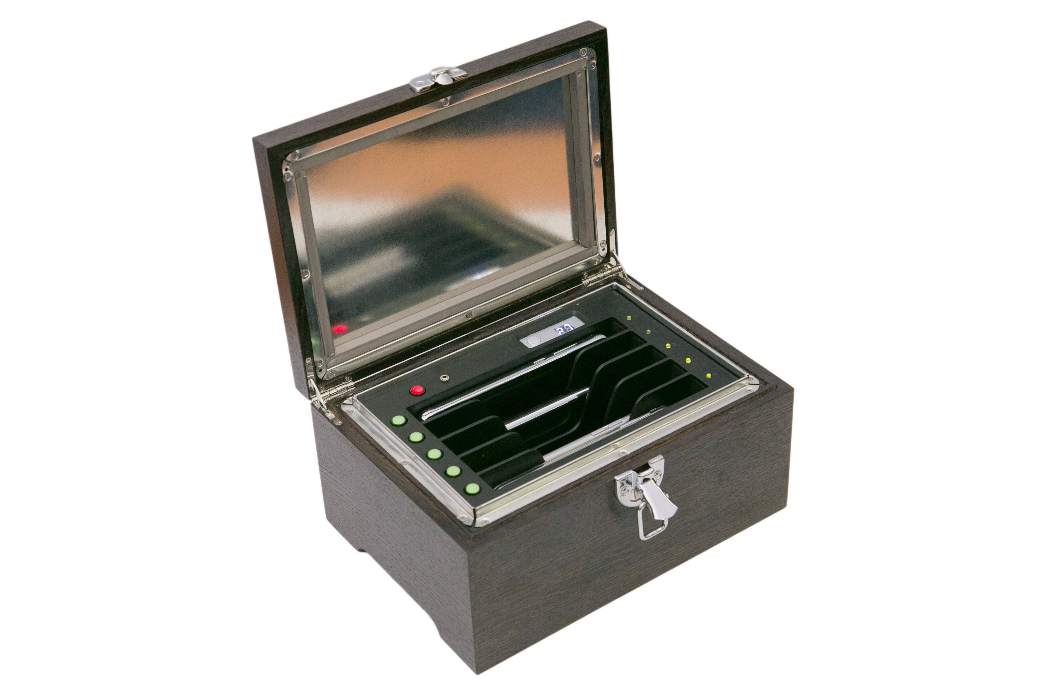
1
3
2
5
4

Поз 1- разьем для зарядного устройства.

Поз 2- тумблер включения (выключения)

Поз 3- кнопка переключения режимов защиты (ультрозвук / звук)

Поз 4- индикатор остаточной емкости акомулятора .

Поз 5- индикатор работоспосоьности ультрозвуковой помехи
3. Технические характеристики

- Уровень шума в точке размещения микрофона сотового телефона: не менее 110 Дб;
- Эффективный спектр шумового сигнала: (22-26) кГц;
- Остаточная словесная разборчивость – не более 10%;
- Питание изделия «СКАТ-5»: Li-Ion аккумуляторная батарея емкостью 7800 мА/ч.
- Напряжение питания: 3,7 В

4. Питание устройства

Время непрерывной работы устройства – не менее 1,5 суток. Время подзарядки аккумулятора – не более 5 часов. Разъем для подключения зарядного устройства находится на кромке корпуса устройства.
5. Гарантийные обязательства.

Предприятие - изготовитель гарантирует исправную работу изделия "СКАТ-5" в течение 1000 часов на протяжении одного года с момента продажи при соблюдении потребителем условий эксплуатации, транспортирования и хранения.

До окончания гарантийного срока поставщик обязуется безвозмездно производить замену отдельных деталей или ремонт неисправных изделий в случае, если обнаруженные дефекты произошли по причине предприятия - изготовителя.

6. Свидетельство о приёмке.
Изделие "СКАТ-5" соответствует техническим требованиям и признано годным для эксплуатации.

Предупреждение! Изделие не предназначено для работы в выделенных, категорированных помещениях!

Номер изделия
Дата выпуска

Подпись лица, ответственного за приемку

м.п.

